彰化縣 2019世界機關王競賽
國小組 機關整合賽 第三名
黃威成 陳廷碩 莊富程 李宇翔
指導教師:李志賢
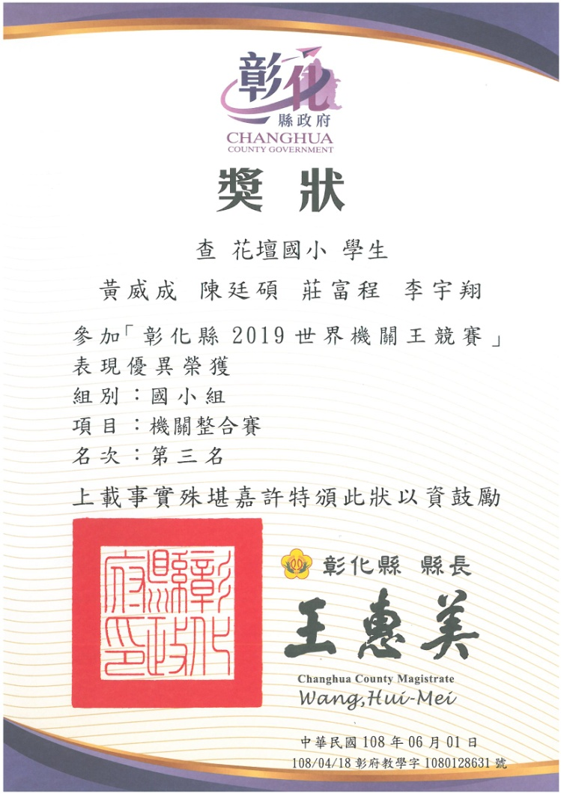 | 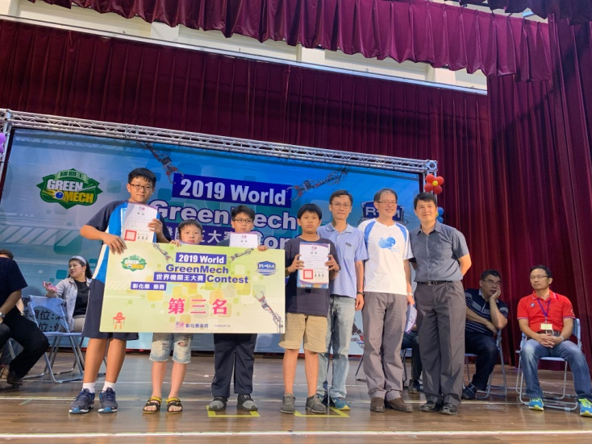
感謝李錫山董事長贊助本校智高機器人設備，機器人社團
的孩子，首次參加世界機關王大賽彰化縣賽
，在參賽隊伍23隊激烈競爭下，榮獲第三名，真是太厲害喔！

彰化縣花壇國民小學 校 長 林振茂
家長會長 黃小玲
輔導會長 李成智

